Будьте осторожны с электроприборами!

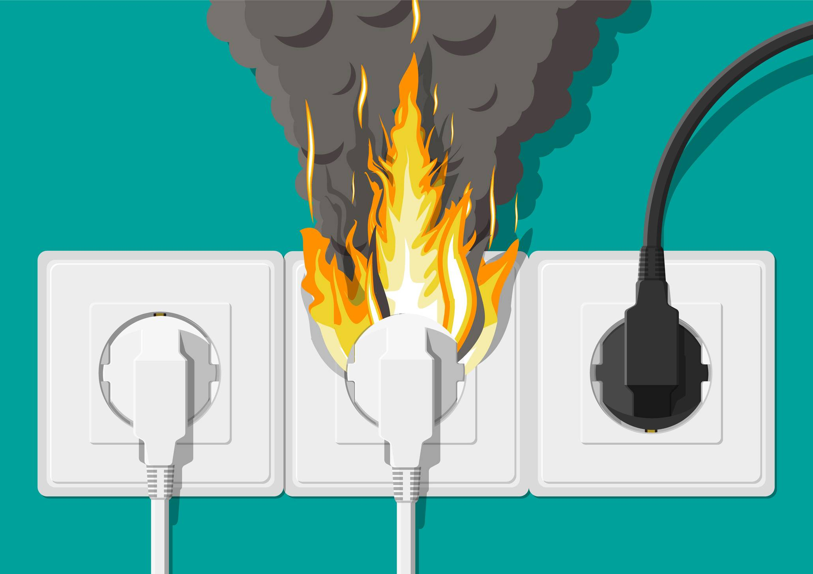
По статистике, наряду с курением в неположенном для этого месте и неправильным обращением с огнем, одна из основных причин пожара – это возгорание вследствие короткого замыкания или неисправности электроприборов.
Управление по ЮЗАО Департамента ГОЧСиПБ напоминает о необходимых мерах безопасного использования электроприборов:
- перед использованием электроприборов изучите инструкцию по их эксплуатации
- не перегружайте электрическую сеть подключением большого количества приборов
- пользуйтесь сетевыми фильтрами для исключения возгорания электроприборов из-за скачков и перепадов напряжения в сети (не путать с удлинителями, это не одно и то же)
- не пользуйтесь поврежденными розетками и неисправными электроприборами. Особую опасность представляют электронагревательные приборы с поврежденными проводами
- не применяйте нестандартные и самодельные электронагревательные приборы
- исключите попадание шнуров питания в зону теплового воздействия или воду
- не держите удлинители рядом с предметами, способными к быстрому воспламенению. Также не стоит забывать, что соприкосновение обогревателей с мебелью вызывает тепловое воспламенение
- уходя из дома, убедитесь, что все электронагревательные приборы выключены
В случае возгорания электрооборудования, находящегося под напряжением, следует его обесточить и потушить любыми имеющимися для этого средствами. Если обесточивание по каким-либо причинам невозможно, то следует использовать порошковый или углекислотный огнетушитель, также допускается использование плотной ткани, чтобы изолировать доступ кислорода к огню и прекратить горение.

